Tiết PPCT: 1+2. Giáo án số: 01.

Bài: NGUYÊN TẮC VỪA SỨC - CẦU LÔNG

I./ Mục tiêu:
1./ Kiến thức:
- Biết những điểm cơ bản của nguyên tắc vừa sức trong tập luyện TDTT. Biết vận dụng những hiểu biết trên vào luyện tập và thi đấu.
- Nắm được kỹ thuật di chuyển, đánh cầu thấp trái, thuận tay. Nắm được kỹ thuật đánh cầu cao thuận tay. Nắm được một số điều Luật Cầu lông.
2./ Kỹ năng:
- Thực hiện được cơ bản kỹ thuật di chuyển, đánh cầu thấp trái, thuận tay và được kỹ thuật đánh cầu cao thuận tay. Áp dụng được một số điều Luật Cầu lông trong thi đấu tập.
3./ Thái độ, hành vi: Thực hiện tập các bài tập nghiêm túc theo yêu cầu của giáo viên và nội dung bài học.

II./ Địa điểm, phương tiện:
1./ Địa điểm: Sân trường. Vệ sinh an toàn nơi tập và phương tiện.
2./ Phương tiện: Còi GV; giáo án; 15 cặp vợt và cầu.

III./ Nội dung và phương pháp lên lớp:

NỘI DUNG | Định lượng | Phương pháp tổ chức tập  (Hoạt động của GV-HS)
I./ Phần mở đầu:  a) Nhận lớp: Kiểm tra sĩ số. Phổ biến nội dung, yêu cầu buổi học.  b) Khởi động:  - KĐ chung: Xoay các khớp cổ tay, cổ chân, khuỷu tay, cánh tay, cổ, hông, gối. Ép dây chằng ngang, dọc. Căng cơ cánh tay.  - KĐ chuyên môn: Chạy bước nhỏ, nâng cao đùi, đá gót ra sau, chạy đạp sau, đá lăng chân. | 12’ | - GV và HS làm thủ tục nhận lớp. GV phổ biến nội dung, yêu cầu buổi học.  - Từ đội hình 04 hàng ngang triển khai dãn cách 1 sãi tay để khởi động, lớp trưởng điều hành.  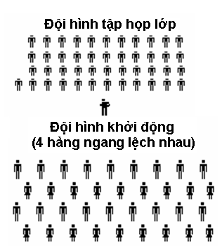
II./ Phần cơ bản:  1./ Lý thuyết:  + Nguyên tắc vừa sức:  - Khái niệm:  - Nội dung:  - Yêu cầu:  2./ Cầu lông:  + Ôn:  - Kỹ thuật di chuyển.  - Kỹ thuật đánh cầu thấp thuận, trái tay.  + Học mới:  - Kỹ thuật đánh cầu cao thuận tay  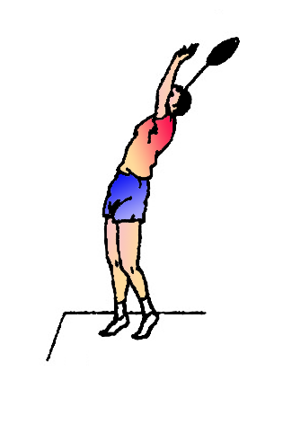  - Giới thiệu luật.  - Luật phát cầu đánh đơn.  - Kích thước sân đơn, đôi. Chiều cao lưới. | 70’  35’  35’  15’  20’  5’ | - Giáo viên dùng phương pháp giới thiệu đồng loạt kết hợp đưa ra tình huống cho học sinh thảo luận.  - Giáo viên nhận xét.  - Giáo viên củng cố kiến thức và thực hiện làm mẫu cho học sinh nắm lại kỹ thuật động tác 1-2 lần.  - Phân nhóm cho học sinh tập luyện.  - Giáo viên phân tích kết hợp làm mẫu động tác.  - Gọi học sinh lên làm mẫu.  - Giáo viên nhận xét kết quả.  - Phân nhóm cho học sinh luyện tập.  - Giáo viên quan sát, sửa sai cho học sinh.  - Giáo viên giới thiệu đồng loạt cho học sinh nắm một số điểm cơ bản trong Luật cầu lông.
III./ Phần kết thúc:  - Một số động tác hồi tĩnh (cúi người thả lỏng, lắc bắp đùi ...)  - Nhận xét, đánh giá giờ học. Giao bài tập và hướng dẫn HS tự tập khi về nhà.  - Xuống lớp. | 8’ |         (GV)

Tiết PPCT: 3+4. Giáo án số: 02.

Bài: NGUYÊN TẮC HỆ THỐNG - CẦU LÔNG

I./ Mục tiêu:
1./ Kiến thức:
- Biết những điểm cơ bản của nguyên tắc hệ thống trong tập luyện TDTT. Biết vận dụng những hiểu biết trên vào luyện tập và thi đấu.
- Nắm được kỹ thuật đánh cầu cao thuận tay và kỹ thuật phát cầu. Nắm được kỹ thuật đập cầu chính diện.
2./ Kỹ năng:
- Thực hiện được kỹ thuật đánh cầu cao thuận tay và phát cầu. Thực hiện được tương đối kỹ thuật đập cầu chính diện.
3./ Thái độ, hành vi: Thực hiện tập các bài tập nghiêm túc theo yêu cầu của giáo viên và nội dung bài học.

II./ Địa điểm, phương tiện:
1./ Địa điểm: Sân trường. Vệ sinh an toàn nơi tập và phương tiện.
2./ Phương tiện: Còi GV; giáo án; 15 cặp vợt và cầu.

III./ Nội dung và phương pháp lên lớp:

NỘI DUNG | Định lượng | Phương pháp tổ chức tập  (Hoạt động của GV-HS)
I./ Phần mở đầu:  a) Nhận lớp: Kiểm tra sĩ số. Phổ biến nội dung, yêu cầu buổi học.  b) Khởi động:  - KĐ chung: Xoay các khớp cổ tay, cổ chân, khuỷu tay, cánh tay, cổ, hông, gối. Ép dây chằng ngang, dọc. Căng cơ cánh tay.  - KĐ chuyên môn: Chạy bước nhỏ, nâng cao đùi, đá gót ra sau, chạy đạp sau, đá lăng chân. | 12’ | - GV và HS làm thủ tục nhận lớp. GV phổ biến nội dung, yêu cầu buổi học.  - Từ đội hình 04 hàng ngang triển khai dãn cách 1 sãi tay để khởi động, lớp trưởng điều hành.
II./ Phần cơ bản:  1./ Lý thuyết:  + Nguyên tắc hệ thống:  - Khái niệm:  - Nội dung:  - Yêu cầu:  2./ Cầu lông:  + Ôn:  - Kỹ thuật đánh cầu cao thuận tay  - Kỹ thuật phát cầu thấp - gần  - Kỹ thuật phát cầu cao - xa.  + Học mới:  - Kỹ thuật đập cầu chính diện | 70’  35’  35’  15’  20’ | - Giáo viên dùng phương pháp giới thiệu đồng loạt kết hợp đưa ra tình huống cho học sinh thảo luận.  - Giáo viên nhận xét.  - Giáo viên củng cố kiến thức và thực hiện làm mẫu cho học sinh nắm lại kỹ thuật động tác 1-2 lần.  - Phân nhóm cho học sinh tập luyện.  - Giáo viên phân tích kết hợp làm mẫu động tác.  - Gọi học sinh lên làm mẫu.  - Giáo viên nhận xét kết quả.  - Phân nhóm cho học sinh luyện tập.  - Giáo viên quan sát, sửa sai cho học sinh.
III./ Phần kết thúc:  - Một số động tác hồi tĩnh (cúi người thả lỏng, lắc bắp đùi ...)  - Nhận xét, đánh giá giờ học. Giao bài tập và hướng dẫn HS tự tập khi về nhà.  - Xuống lớp. | 8’ |         (GV)

Giáo án số: 03.

Tiết PPCT:5+6

Bài: BÓNG CHUYỀN - CẦU LÔNG

- Mục tiêu:
- Ôn KT di chuyển; chuyền - đệm bóng; phát bóng thấp tay chính diện cho HS.
- Ôn KT đập cầu chính diện, cho HS thực hiện bài tập phối hợp và thi đấu tập.
- Thực hiện một số bài tập phát triển thể lực cho HS.
- Địa điểm, phương tiện:
- Địa điểm: Sân trường. Vệ sinh an toàn nơi tập và phương tiện.
- Phương tiện: Còi GV; 05 quả bóng chuyền; 10 cặp vợt cầu lông; 20 quả cầu lông.
- Tiến trình lên lớp: (Nội dung và phương pháp lên lớp)

NỘI DUNG | Định lượng | Phương pháp tổ chức tập  (Hoạt động của GV-HS)
I./ Phần mở đầu:  a) Nhận lớp: Kiểm tra sĩ số. Phổ biến nội dung, yêu cầu buổi học.  b) Khởi động:  - KĐ chung: Xoay các khớp cổ tay, cổ chân, khuỷu tay, cánh tay, cổ, hông, gối. Ép dây chằng ngang, dọc  - KĐ chuyên môn: Chạy bước nhỏ, nâng cao đùi, đá gót ra sau, chạy đạp sau, đá lăng chân. | 8-10’  1-2’  6-8’ | - GV và HS làm thủ tục nhận lớp. GV phổ biến nội dung, yêu cầu buổi học.  - Từ đội hình 04 hàng ngang triển khai dãn cách 1 sãi tay để khởi động, lớp trưởng điều hành.
II./ Phần cơ bản:  - Bóng chuyền:  - Ôn:  + KT di chuyển  + KT đệm bóng  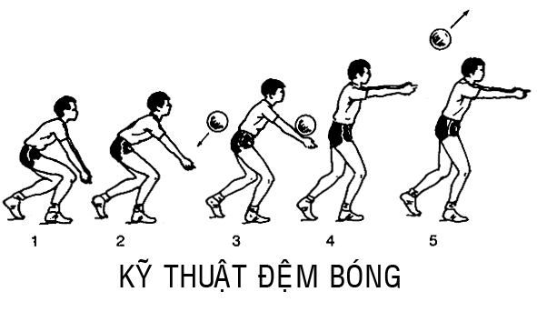  + KT chuyền bóng  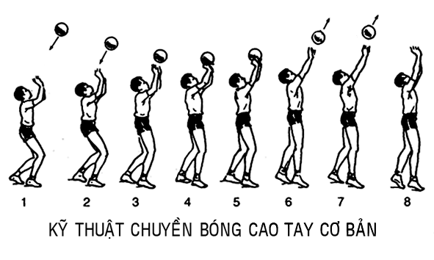  + Phát bóng thấp tay chính diện  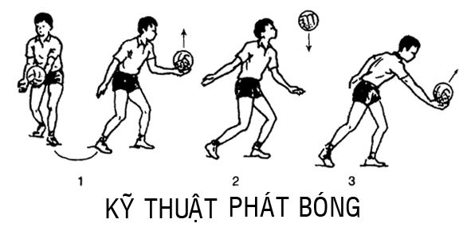  - Cầu lông:  - Ôn KT đập cầu chính diện  - Tập phối hợp  - Thi đấu tập  - Bài tập phát triển thể lực: Chạy tốc độ trung bình trong thời gian 5 phút quanh sân | 70-75’  35-38’  10-15 lần/HS  10-15 lần/HS  10-15 lần/HS  35-38’ | - GV nhắc lại một số vấn đề cơ bản trong KT di chuyển, đệm, chuyền và phát bóng thấp tay chính diện và hướng dẫn đội hình tập.  - Thực hiện kỹ thuật tay không không bóng đồng loạt.                                    (GV)  - GV phân nhóm cho HS thực hiện chuyền - đệm bóng (5hs/nhóm)  - Giáo viên quan sát, sửa sai cho học sinh.  - Giáo viên phân nhóm cho học sinh ôn luyện kỹ thuật phát bóng thấp tay chính diện (10hs/nhóm)                 (10 HS/ nhóm) 2 HS đứng đối diện thực hiện KT đập cầu chính diện                 - Phân nhóm cho HS thi đấu tập đánh đơn; đánh đôi.  -      - GV phân nhóm cho HS thực hiện chạy phát triển thể lực (10 HS/ nhóm) quanh sân  (LT)
III./ Phần kết thúc:  - Một số động tác hồi tĩnh (cúi người thả lỏng, lắc bắp đùi ...)  - Nhận xét, đánh giá giờ học. Giao bài tập và hướng dẫn HS tự tập khi về nhà.  - Xuống lớp. | 4-5’ |         (GV)

Giáo án số: 04.

Tiết PPCT: 7+8

Bài: BÓNG CHUYỀN - CẦU LÔNG

- Mục tiêu:
- Ôn KT chuyền - đệm bóng; phát bóng thấp tay chính diện. Tập phát bóng thấp tay nghiêng mình
- Ôn KT đánh cầu cao thuận tay, đập cầu chính diện, cho HS thi đấu tập, giới thiệu một số điều Luật cơ bản.
- Địa điểm, phương tiện:
- Địa điểm: Sân trường. Vệ sinh an toàn nơi tập và phương tiện.
- Phương tiện: Còi GV; 05 quả bóng chuyền; 10 cặp vợt cầu lông; 20 quả cầu lông.
- Tiến trình lên lớp: (Nội dung và phương pháp lên lớp)

NỘI DUNG | Định lượng | Phương pháp tổ chức tập  (Hoạt động của GV-HS)
I. Phần mở đầu:  a) Nhận lớp: Kiểm tra sĩ số. Phổ biến nội dung, yêu cầu buổi học.  b) Khởi động:  - KĐ chung: Xoay các khớp cổ tay, cổ chân, khuỷu tay, cánh tay, cổ, hông, gối. Ép dây chằng ngang, dọc  - KĐ chuyên môn: Chạy bước nhỏ, nâng cao đùi, đá gót ra sau, chạy đạp sau, đá lăng chân. | 8-10’  1-2’  6-8’ | - GV và HS làm thủ tục nhận lớp.  - GV phổ biến nội dung, yêu cầu buổi học.  - Từ đội hình 04 hàng ngang triển khai dãn cách 1 sãi tay để khởi động, lớp trưởng điều hành.          (LT) (GV)
II. Phần cơ bản:  1./ Bóng chuyền:  - Ôn:  + KT đệm bóng  + KT chuyền bóng  + Phát bóng thấp tay chính diện  + Giới thiệu KT phát bóng thấp tay nghiêng mình.  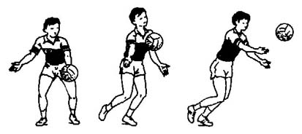  2./ Cầu lông:  - Ôn KT đập cầu chính diện; đánh cầu cao thuận tay.  - Thi đấu tập  - Giới thiệu một số điều luật cơ bản (Sân thi đấu; Lưới và Cột; Luật đánh cầu - phát cầu ) | 70-75’  35-38’  10-15 lần/HS  10-15 lần/HS  10-15 lần/HọC SINH  10-15 lần/HS  35-38’  10-15 lần/HS | - GV hướng dẫn đội hình tập và nhắc lại những lỗi thường mắc phải của học sinh trong KT di chuyển, đệm, chuyền và phát bóng thấp tay chính diện  - Phân nhóm cho học sinh thực hiện chuyền - đệm bóng                      - Phân nhóm (10hs/nhóm) thực hiện luyện tập kỹ thuật phát bóng thấp tay chính diện trên sân.  - Giáo viên quan sát, hướng dẫn tập luyện.  - GV hướng dẫn, phân tích và thị phạm động tác phát bóng thấp tay nghiêng mình cho HS.  - Tập động tác phát bóng tay không đồng loạt để học sinh nắm được kỹ thuật động tác sau đó phân nhóm cho HS thực hiện phát bóng (10 HS/nhóm)  GV phân nhóm (2hs/nhóm) cho HS đứng đối diện thực hiện KT đập cầu chính diện và đánh cầu cao thuận tay                 - Phân nhóm và hướng dẫn cho HS thi đấu tập đánh đơn; đánh đôi.  - Sân thi đấu:  + Rộng5,18m (đơn) 6,10m (đôi)  + Dài 13,40m  + Các đường kẻ rộng 4cm  - Lưới và cột:  + Lưới màu sẫm.  + Dài 6,1m; Rộng 0,76m  + Mắt lưới có cạnh 15-20mm  + Chiều cao lưới: 1,55m; giữa lưới không thấp hơn 1,524m  - Luật đánh cầu,luật phát cầu
- Phần kết thúc:  - Một số động tác hồi tĩnh (cúi người thả lỏng, lắc bắp đùi ...)  - Nhận xét, đánh giá giờ học. Giao bài tập và hướng dẫn HS tự tập khi về nhà.  - Xuống lớp. | 4-5’ |         (GV)

Giáo án số: 05.

Tiết PPCT: 9 + 10

Bài: BÓNG CHUYỀN - CẦU LÔNG.

- Mục tiêu:
- Ôn KT chuyền - đệm bóng, phát bóng thấp tay nghiêng mình. Cho HS thi đấu tập. Thực hiện một số bài tập phát triển thể lực cho HS.
- Hoàn thiện kỹ thuật đánh cầu cao thuận tay, giới thiệu một số điều Luật cơ bản.
- Địa điểm, phương tiện:
- Địa điểm: Sân trường. Vệ sinh an toàn nơi tập và phương tiện.
- Phương tiện: Còi GV; 10 quả bóng chuyền; 15 cặp vợt cầu lông; 20 quả cầu lông.
- Tiến trình lên lớp: (Nội dung và phương pháp lên lớp)

NỘI DUNG | Định lượng | Phương pháp tổ chức tập  (Hoạt động của GV-HS)
I./ Phần mở đầu:  a) Nhận lớp: Kiểm tra sĩ số. Phổ biến nội dung, yêu cầu buổi học.  b) Khởi động:  - KĐ chung: Xoay các khớp cổ tay, cổ chân, khuỷu tay, cánh tay, cổ, hông, gối. Ép dây chằng ngang, dọc  - KĐ chuyên môn: Chạy bước nhỏ, nâng cao đùi, đá gót ra sau, chạy đạp sau, đá lăng chân. | 8-10’  1-2’  6-8’ | - GV và HS làm thủ tục nhận lớp.  - GV phổ biến nội dung, yêu cầu buổi học.  - Từ đội hình 04 hàng ngang triển khai dãn cách 1 sãi tay để khởi động, lớp trưởng điều hành.          (LT) (GV)
II./ Phần cơ bản:  - Bóng chuyền:  - Ôn: + KT đệm bóng  + KT chuyền bóng  + Phát bóng thấp tay nghiêng mình  + Cho HS đấu tập  + Thực hiện bài tập phát triển thể lực (Bật cóc liên tục cự ly 30m)  2.Cầu lông:  - Ôn tập và hoàn thiện kỹ thuật đánh cầu cao thuận tay.  - Giới thiệu một số điều luật cơ bản:  + Sân thi đấu (đơn-đôi);  + Lưới và cột lưới;  + Luật đánh cầu;  + Luật phát cầu. | 70-75’  35-38’  10-15 lần/HS  10-15 lần/HS  20-30 lần/HS  1 lần/HS  35-38’  20-30 lần/HS | - GV hướng dẫn đội hình tập và nhắc lại một số vấn đề cơ bản trong KT đệm, chuyền và phát bóng thấp tay nghiêng mình.  - Phân nhóm cho học sinh thực hiện chuyền - đệm bóng.                      - Phân nhóm cho HS thực hiện phát bóng (10 HS/nhóm)  - Giáo viên quan sát, sửa sai cho học sinh.  30 mét  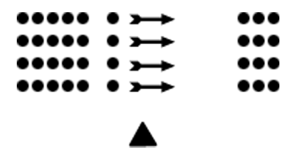  - GV cho HS thực hiện đồng loạt không có cầu sau đó phân nhóm cho HS thực hiện (10 HS/ nhóm) 2 HS đứng đối diện thực hiện KT đánh cầu cao thuận tay                 - Sân thi đấu:  + Rộng 5,18m (đơn) 6,10m (đôi)  + Dài 13,40m  + Các đường kẻ rộng 4cm  - Lưới và cột:  + Lưới màu sẫm.  + Dài 6,1m; Rộng 0,76m  + Mắt lưới có cạnh 15-20mm  + Chiều cao lưới: 1,55m; giữa lưới không thấp hơn 1,524m  - Phân tích Luật đánh cầu, Luật phát cầu.
III./ Phần kết thúc:  - Một số động tác hồi tĩnh (cúi người thả lỏng, lắc bắp đùi ...)  - Nhận xét, đánh giá giờ học. Giao bài tập và hướng dẫn HS tự tập khi về nhà.  - Xuống lớp. | 4-5’ |         (GV)

Giáo án số: 06.

Tiết PPCT: 11 + 12

Bài: BÓNG CHUYỀN - CẦU LÔNG

I./ Mục tiêu:
- Ôn KT chuyền - đệm bóng, phát bóng thấp tay nghiêng mình. Học kỹ thuật phát bóng cao tay chính diện. Giới thiệu luật. Đấu tập.
- Kiểm tra 15’ kỹ thuật đánh cầu cao thuận tay (1).

II./ Địa điểm, phương tiện:
- Địa điểm: Sân trường. Vệ sinh an toàn nơi tập và phương tiện.
- Phương tiện: Còi GV; 10 quả bóng chuyền; 15 cặp vợt cầu lông; 30 quả cầu lông.
III./ Tiến trình lên lớp: (Nội dung và phương pháp lên lớp)

NỘI DUNG | Định lượng | Phương pháp tổ chức tập  (Hoạt động của GV-HS)
I./ Phần mở đầu:  a) Nhận lớp: Kiểm tra sĩ số. Phổ biến nội dung, yêu cầu buổi học.  b) Khởi động:  - KĐ chung: Xoay các khớp cổ tay, cổ chân, khuỷu tay, cánh tay, cổ, hông, gối. Ép dây chằng ngang, dọc  - KĐ chuyên môn: Chạy bước nhỏ, nâng cao đùi, đá gót ra sau, chạy đạp sau, đá lăng chân. | 8-10’  1-2’  6-8’ | - GV và HS làm thủ tục nhận lớp.  - GV phổ biến nội dung, yêu cầu buổi học.  - Từ đội hình 04 hàng ngang triển khai dãn cách 1 sãi tay để khởi động, lớp trưởng điều hành.          (LT) (GV)
II./ Phần cơ bản:  1./ Bóng chuyền:  - Ôn:  + KT đệm bóng  + KT chuyền bóng  + Phát bóng thấp tay nghiêng mình  - Học kỹ thuật phát bóng cao tay chính diện.  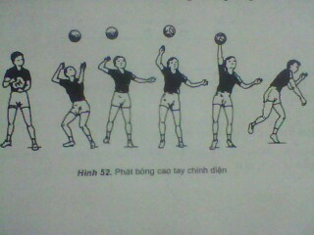  - Giới thiệu Luật và cho HS đấu tập | 70-75’  35-38’  10-15 lần/HS  10-15 lần/HS  10-15 lần/HS  20 -30 lần/HS | - GV nhắc lại một số vấn đề cơ bản trong KT đệm, chuyền, phát bóng thấp tay nghiêng mình cho HS và hướng dẫn HS phân nhóm tập.  - Phân nhóm cho học sinh thực hiện chuyền - đệm bóng.                      - Phân nhóm cho HS thực hiện phát bóng (10 HS/nhóm)  - Giáo viên quan sát, sửa sai cho học sinh.  - GV hướng dẫn, phân tích và thị phạm động tác 2-3 lần cho HS sau đó phân nhóm cho HS thực hiện phát bóng  (10 HS/nhóm).               
2./ Cầu lông:  → Kiểm tra 15 phút đánh cầu cao thuận tay  (Chọn 1 học sinh phục vụ phát cầu cao - sâu sang sân để người kiểm tra thực hiện kĩ thuật đánh cầu cao trên đầu đánh trả lại 1/3 cuối sân bên người phục vụ. Thực hiện 3 lần).  A: đúng kĩ thuật  B: còn một vài sai sót nhỏ  C: còn sai sót nhiều | 35-38’  3 lần/HS | ➔ Giáo viên gọi tên HS theo danh sách sổ gọi tên ghi điểm, quan sát HS thực hiện và đánh giá theo thang điểm dưới đây:  .
   | 9-10 | 7-8 | 5-6 | 4 | 3 | 2 | 1 | 0
  A | 10 | 9 | 8 | 7 | 6 | 5 | 4 | 3
  B | 9 | 8 | 7 | 6 | 5 | 4 | 3 | 2
  C | 8 | 7 | 6 | 5 | 4 | 3 | 2 | 1
III./ Phần kết thúc:  - Một số động tác hồi tĩnh (cúi người thả lỏng, lắc bắp đùi ...)  - Thông báo kết quả kiểm tra 15’ cầu lông. Nhận xét, đánh giá giờ học. Giao bài tập và hướng dẫn HS tự tập khi về nhà.  - Xuống lớp. | 4-5’ |         (GV)

Giáo án số: 07.

Tiết PPCT: 13 + 14

Bài: BÓNG CHUYỀN - THỂ DỤC NHỊP ĐIỆU

I./ Mục tiêu:
- Ôn KT chuyền - đệm bóng, phát bóng cao tay chính diện. Giới thiệu luật. Đấu tập.
- Học động tác 1 - 3 bài TDNĐ 9 đ/t chung Nam - Nữ

II./ Địa điểm, phương tiện:
- Địa điểm: Sân trường. Vệ sinh an toàn nơi tập và phương tiện.
- Phương tiện: Còi GV; 10 quả bóng chuyền; Sân bóng chuyền; Lưới; Cột.
III./ Tiến trình lên lớp: (Nội dung và phương pháp lên lớp)

NỘI DUNG | Định lượng | Phương pháp tổ chức tập  (Hoạt động của GV-HS)
I./ Phần mở đầu:  a) Nhận lớp: Kiểm tra sĩ số. Phổ biến nội dung, yêu cầu buổi học.  b) Khởi động:  - KĐ chung: Xoay các khớp cổ tay, cổ chân, khuỷu tay, cánh tay, cổ, hông, gối. Ép dây chằng ngang, dọc  - KĐ chuyên môn: Chạy bước nhỏ, nâng cao đùi, đá gót ra sau, chạy đạp sau, đá lăng chân. | 8-10’  1-2’  6-8’ | - GV và HS làm thủ tục nhận lớp. GV phổ biến nội dung, yêu cầu buổi học.  - Từ đội hình 04 hàng ngang triển khai dãn cách 1 sãi tay để khởi động, lớp trưởng điều hành.
II./ Phần cơ bản:  1./ Bóng chuyền:  - Ôn:  + KT đệm bóng  + KT chuyền bóng  + Phát bóng cao tay chính diện.  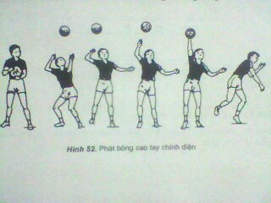  - Giới thiệu Luật phát bóng, cách di chuyển đổi vị trí các cầu thủ và cho HS đấu tập | 70-75’  35-38’  20-30 lần/HS  20-30 lần/HS  10-15 lần/HS | - GV nhắc lại một số vấn đề cơ bản trong KT đệm, chuyền, phát bóng cao tay chính diện cho HS nắm lại và hướng dẫn HS phân nhóm tập.  - 2hs/nhóm chuyền - đệm kết hợp liên tục                 - GV quan sát, sửa sai những lỗi thường mắc của học sinh.                 - Giáo viên hướng dẫn, phân tích Luật phát bóng, cách di chuyển các vị trí trên sân (PP đồng loạt)  - Phân nhóm cho học sinh thi đấu tập 4 nhóm (2 nhóm Nam - 2 nhóm Nữ)
2./ Thể dục nhịp điệu:  + Bài TDNĐ 9 đ/t dạy chung cho Nam - Nữ  - Động tác 1: Đánh hông  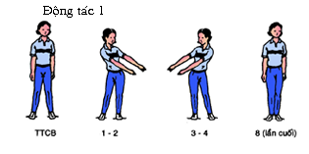  - Động tác 2: Phối hợp  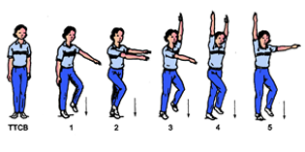  - Động tác 3: Di chuyển tiến - lùi  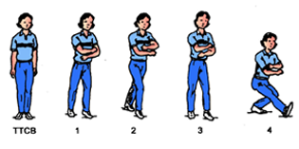 | 35-38’  3 lần /1đ.tác | - Giáo viên phân tích, hướng dẫn và thị phạm động tác 2-3 lần cho học sinh nắm.  - GV hướng dẫn tập cho học sinh đồng loạt từng động tác.                                    (GV)  - Phân nhóm cho học sinh tự tập, các tổ trưởng điều hành tập luyện                                              - GV quan sát, sửa sai cho học sinh
III./ Phần kết thúc:  - Một số động tác hồi tĩnh (cúi người thả lỏng, lắc bắp đùi ...)  - Nhận xét, đánh giá giờ học. Giao bài tập và hướng dẫn HS tự tập khi về nhà.  - Xuống lớp. | 4-5’ |         (GV)

Giáo án số: 08.

Tiết PPCT: 15+16

Bài: BÓNG CHUYỀN - THỂ DỤC NHỊP ĐIỆU

I./ Mục tiêu:
- Ôn KT phát bóng thấp tay nghiêng mình - cao tay chính diện. Bài tập phối hợp chiến thuật. Đấu tập.
- Ôn động tác 1,2,3. Học mới động tác 4-5 bài TDNĐ 9 đ/t chung Nam - Nữ

II./ Địa điểm, phương tiện:
- Địa điểm: Sân trường. Vệ sinh an toàn nơi tập và phương tiện.
- Phương tiện: Còi GV; 10 quả bóng chuyền; Sân bóng chuyền; Lưới; Cột.
III./ Tiến trình lên lớp: (Nội dung và phương pháp lên lớp)

NỘI DUNG | Định lượng | Phương pháp tổ chức tập  (Hoạt động của GV-HS)
I./ Phần mở đầu:  a) Nhận lớp: Kiểm tra sĩ số. Phổ biến nội dung, yêu cầu buổi học.  b) Khởi động:  - KĐ chung: Xoay các khớp cổ tay, cổ chân, khuỷu tay, cánh tay, cổ, hông, gối. Ép dây chằng ngang, dọc  - KĐ chuyên môn: Chạy bước nhỏ, nâng cao đùi, đá gót ra sau, chạy đạp sau, đá lăng chân. | 8-10’  1-2’  6-8’ | - GV và HS làm thủ tục nhận lớp. GV phổ biến nội dung, yêu cầu buổi học.  - Từ đội hình 04 hàng ngang triển khai dãn cách 1 sãi tay để khởi động, lớp trưởng điều hành.
II./ Phần cơ bản:  1./ Bóng chuyền:  - Ôn: + KT phát bóng thấp tay nghiêng mình - cao tay chính diện.  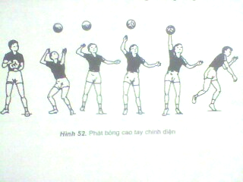  - Hướng dẫn bài tập chiến thuật và cho học sinh thi đấu tập | 70-75’  35-38’  20-30 lần/HS  20-30 lần/HS  10-15’ | - GV nhắc lại một số vấn đề cơ bản trong KT phát bóng thấp tay nghiêng mình - cao tay chính diện cho HS nắm lại và hướng dẫn HS phân nhóm tập. (10hs/nhóm)                 - GV quan sát, sửa sai những lỗi thường mắc của học sinh.  - Giáo viên hướng dẫn, phân tích cách di chuyển các vị trí trên sân phù hợp nhất đồng thời phối hợp chiến thuật tấn công bóng sang sân đối phương hiệu quả.  - Phân nhóm cho học sinh thi đấu tập 4 nhóm (2 nhóm Nam - 2 nhóm Nữ)               
2./ Thể dục nhịp điệu:  +Ôn đ/t 1,2,3 của Bài TDNĐ 9 đ/t  - Động tác 1: Đánh hông  - Động tác 2: Phối hợp  - Động tác 3: Di chuyển tiến - lùi  + Học mới đ/t 4,5:  - Động tác 4: Nhảy  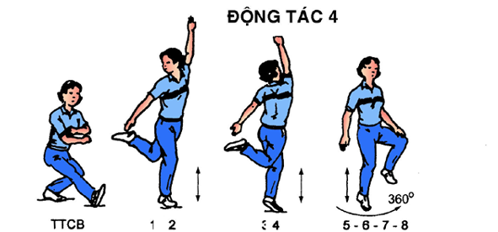  - Động tác 5: Di chuyển ngang  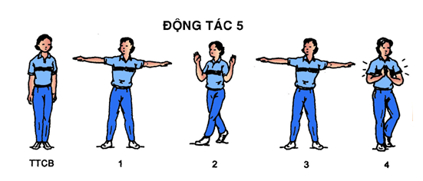 | 35-38’  3 lần /1đ.tác  5-7 lần /1đ.tác | - GV nhắc nhỡ, phân tích lại đ/t 1,2,3 và hướng dẫn cho học sinh tập đồng loạt từng động tác.                                    (GV)  - Giáo viên phân tích, hướng dẫn và thị phạm động tác 4,5 từ 2 đến 3 lần cho học sinh nắm.  - Hướng dẫn học sinh thực hiện đồng loạt từng động tác.  - Phân nhóm cho học sinh tự tập, các tổ trưởng điều hành tập luyện                                              - GV quan sát, sửa sai cho học sinh
III./ Phần kết thúc:  - Một số động tác hồi tĩnh (cúi người thả lỏng, lắc bắp đùi ...)  - Nhận xét, đánh giá giờ học. Giao bài tập và hướng dẫn HS tự tập khi về nhà.  - Xuống lớp. | 4-5’ |         (GV)

Tiết PPCT: 17 + 18. Giáo án số: 09.

Bài: BÓNG CHUYỀN - THỂ DỤC NHỊP ĐIỆU

I./ Mục tiêu:
1./ Kiến thức: Biết thực hiện động tác 1-5, nắm được cơ bản động tác 6,7 của bài TDNĐ 9 động tác dạy chung Nam-Nữ. Nắm được kỹ thuật phát bóng thấp tay nghiêng mình, cao tay chính diện, biết áp dụng kỹ thuật trong thi đấu tập.
2./ Kỹ năng: Thực hiện hoàn thiện và thành thạo động tác 1-5, nắm được động tác 6,7 tương đối và biết vận dụng vào tập hằng ngày. Thực hiện đúng kỹ thuật phát bóng và biết vận dụng trong thi đấu.
3./ Thái độ, hành vi: Thực hiện tập các bài tập nghiêm túc theo yêu cầu của giáo viên và nội dung bài học.

II./ Địa điểm, phương tiện:
1./ Địa điểm: Sân trường. Vệ sinh an toàn nơi tập và phương tiện.
2./ Phương tiện: Còi GV; giáo án; 10 quả bóng chuyền.

III./ Nội dung và phương pháp lên lớp:

NỘI DUNG | Định lượng | Phương pháp tổ chức tập  (Hoạt động của GV-HS)
I./ Phần mở đầu:  a) Nhận lớp: Kiểm tra sĩ số. Phổ biến nội dung, yêu cầu buổi học.  b) Khởi động:  - KĐ chung: Xoay các khớp cổ tay, cổ chân, khuỷu tay, cánh tay, cổ, hông, gối. Ép dây chằng ngang, dọc. Căng cơ cánh tay.  - KĐ chuyên môn: Chạy bước nhỏ, nâng cao đùi, đá gót ra sau, chạy đạp sau, đá lăng chân. | 12’ | - GV và HS làm thủ tục nhận lớp. GV phổ biến nội dung, yêu cầu buổi học.  - Từ đội hình 04 hàng ngang triển khai dãn cách 1 sãi tay để khởi động, lớp trưởng điều hành.
II./ Phần cơ bản:  1./ Bóng chuyền:  - Ôn: + KT phát bóng thấp tay nghiêng mình - cao tay chính diện.  - Hướng dẫn bài tập chiến thuật và cho học sinh thi đấu tập | 70’  35’  20-30 lần/HS  20-30 lần/HS  10-15’ | - GV nhắc lại một số vấn đề cơ bản trong KT phát bóng thấp tay nghiêng mình - cao tay chính diện cho HS nắm lại và hướng dẫn HS phân nhóm tập. (10hs/nhóm)                 - GV quan sát, sửa sai những lỗi thường mắc của học sinh.  - Giáo viên hướng dẫn, phân tích cách di chuyển các vị trí trên sân phù hợp nhất đồng thời phối hợp chiến thuật tấn công bóng sang sân đối phương hiệu quả.  - Phân nhóm cho học sinh thi đấu tập 4 nhóm (2 nhóm Nam - 2 nhóm Nữ)               
2./ Thể dục nhịp điệu:  +Ôn đ/t 1,2,3 của Bài TDNĐ 9 đ/t  - Động tác 1: Đánh hông  - Động tác 2: Phối hợp  - Động tác 3: Di chuyển tiến - lùi  - Động tác 4: Nhảy  - Động tác 5: Di chuyển ngang  + Học mới đ/t 6,7:  - Động tác 6: Lưng  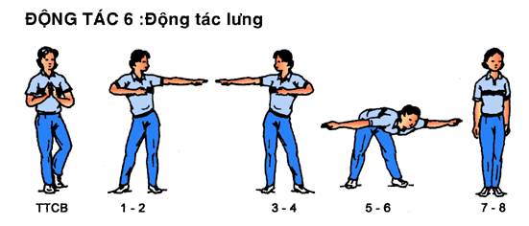  - Động tác 7: Bật nhảy co gối  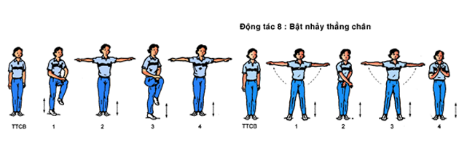 | 35-38’  3 lần /1đ.tác  2 lần/ đt  5-7 lần /1đ.tác | - GV nhắc nhỡ, phân tích lại các đ/t 1,2,3,4,5 và hướng dẫn cho học sinh ôn tập đồng loạt từng động tác.                                    (GV)  - Giáo viên phân tích, hướng dẫn và thị phạm động tác 6,7 từ 2 đến 3 lần cho học sinh nắm.  - Hướng dẫn học sinh thực hiện đồng loạt từng động tác.  - Phân nhóm cho học sinh tự tập, các tổ trưởng điều hành tập luyện.                                              - GV quan sát, sửa sai cho học sinh
III./ Phần kết thúc:  - Một số động tác hồi tĩnh (cúi người thả lỏng, lắc bắp đùi ...)  - Nhận xét, đánh giá giờ học. Giao bài tập và hướng dẫn HS tự tập khi về nhà. - Xuống lớp. | 8’ |         (GV)

Tiết PPCT: 19 + 20. Giáo án số: 10.

Bài: BÓNG CHUYỀN - THỂ DỤC NHỊP ĐIỆU

I./ Mục tiêu:
1./ Kiến thức: Biết thực hiện động tác 1-7, nắm được cơ bản động tác 8,9 của bài TDNĐ 9 động tác dạy chung Nam-Nữ. Nắm được kỹ thuật phát bóng thấp tay nghiêng mình (nữ), cao tay chính diện (nam), nắm được kỹ thuật chuyền - đệm bóng. Nắm được một số điều Luật cơ bản trong thi đấu.
2./ Kỹ năng: Thực hiện hoàn thiện và thành thạo động tác 1-7, nắm được động tác 8,9 tương đối và biết vận dụng vào tập hằng ngày. Thực hiện đúng kỹ thuật phát bóng và chuyền - đệm bóng, bóng bay hợp lý, đủ lực và đúng hướng. Biết áp dụng luật trong thi đấu tập.
3./ Thái độ, hành vi: Thực hiện tập các bài tập nghiêm túc theo yêu cầu của giáo viên và nội dung bài học.

II./ Địa điểm, phương tiện:
1./ Địa điểm: Sân trường. Vệ sinh an toàn nơi tập và phương tiện.
2./ Phương tiện: Còi GV; giáo án; 10 quả bóng chuyền.

III./ Nội dung và phương pháp lên lớp:
NỘI DUNG | Định lượng | Phương pháp tổ chức tập  (Hoạt động của GV-HS)
I./ Phần mở đầu:  a) Nhận lớp: Kiểm tra sĩ số. Phổ biến nội dung, yêu cầu buổi học.  b) Khởi động:  - KĐ chung: Xoay các khớp cổ tay, cổ chân, khuỷu tay, cánh tay, cổ, hông, gối. Ép dây chằng ngang, dọc. Căng cơ cánh tay.  - KĐ chuyên môn: Chạy bước nhỏ, nâng cao đùi, đá gót ra sau, chạy đạp sau, đá lăng chân. | 12’ | - GV và HS làm thủ tục nhận lớp. GV phổ biến nội dung, yêu cầu buổi học.  - Từ đội hình 04 hàng ngang triển khai dãn cách 1 sãi tay để khởi động, lớp trưởng điều hành.
II./ Phần cơ bản:  1./ Bóng chuyền:  - Ôn: + KT phát bóng thấp tay nghiêng mình - cao tay chính diện.  - Ôn kỹ thuật chuyền - đệm bóng  - Giới thiệu một số điều luật: Phát bóng, dính bóng ... | 70’  35’  20-30 lần/HS  20-30 lần/HS  20-30 lần/hs | - GV nhắc lại một số vấn đề cơ bản trong KT phát bóng thấp tay nghiêng mình - cao tay chính diện cho HS nắm lại và hướng dẫn HS phân nhóm tập. (10hs/nhóm)                 - GV quan sát, sửa sai những lỗi thường mắc của học sinh.  - Giáo viên hướng dẫn, phân tích cách di chuyển các vị trí trên sân phù hợp nhất đồng thời phối hợp chiến thuật tấn công bóng sang sân đối phương hiệu quả.  - Phân nhóm (2hs/nhóm) ôn kỹ thuật chuyền - đệm bóng                    
2./ Thể dục nhịp điệu:  +Ôn đ/t 1-7 của Bài TDNĐ 9 đ/t  - Động tác 1: Đánh hông  - Động tác 2: Phối hợp  - Động tác 3: Di chuyển tiến - lùi  - Động tác 4: Nhảy  - Động tác 5: Di chuyển ngang  - Động tác 6: Lưng  - Động tác 7: Bật nhảy co gối  + Học mới đ/t 8-9:  - Động tác 8: Bật nhảy thăng chân  - Động tác 9: Kiễng gót từng chân  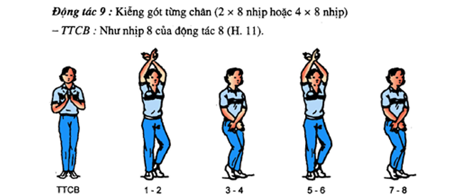 | 35’  3 lần /1đ.tác  2 lần/ đt  5-7 lần /1đ.tác | - GV nhắc nhỡ, phân tích lại các đ/t 1-7 và hướng dẫn cho học sinh ôn tập đồng loạt từng động tác.                                    (GV)  - Giáo viên phân tích, hướng dẫn và thị phạm động tác 8,9 từ 2 đến 3 lần cho học sinh nắm.  - Hướng dẫn học sinh thực hiện đồng loạt từng động tác.  - Phân nhóm cho học sinh tự tập, các tổ trưởng điều hành tập luyện.                                              - GV quan sát, sửa sai cho học sinh
III./ Phần kết thúc:  - Một số động tác hồi tĩnh (cúi người thả lỏng, lắc bắp đùi ...)  - Nhận xét, đánh giá giờ học. Giao bài tập và hướng dẫn HS tự tập khi về nhà. - Xuống lớp. | 8’ |         (GV)

Tiết PPCT: 21+22. Giáo án số: 11.

Bài: BÓNG CHUYỀN - THỂ DỤC NHỊP ĐIỆU

I./ Mục tiêu:
1./ Kiến thức: Biết và nắm được kỹ thuật cơ bản động tác 1-9 của bài TDNĐ 9 động tác dạy chung Nam-Nữ, ghép nhạc tương đối phù hợp. Nắm được hoàn thiện kỹ thuật phát bóng thấp tay nghiêng mình (nữ), cao tay chính diện (nam), biết vận dụng trong thi đấu tập.
2./ Kỹ năng: Thực hiện hoàn thiện và thành thạo động tác 1-9 và biết vận dụng vào tập hằng ngày, ghép nhạc phù hợp với nhịp điệu. Thực hiện đúng kỹ thuật phát bóng, bóng bay hợp lý, đủ lực và đúng hướng. Biết áp dụng kỹ thuật trong thi đấu tập.
3./ Thái độ, hành vi: Thực hiện tập các bài tập nghiêm túc theo yêu cầu của giáo viên và nội dung bài học.

II./ Địa điểm, phương tiện:
1./ Địa điểm: Sân trường. Vệ sinh an toàn nơi tập và phương tiện.
2./ Phương tiện: Còi GV; giáo án; 10 quả bóng chuyền.

III./ Nội dung và phương pháp lên lớp:

NỘI DUNG | Định lượng | Phương pháp tổ chức tập  (Hoạt động của GIÁO VIÊN-HS)
I./ Phần mở đầu:  a) Nhận lớp: Kiểm tra sĩ số. Phổ biến nội dung, yêu cầu buổi học.  b) Khởi động:  - KĐ chung: Xoay các khớp cổ tay, cổ chân, khuỷu tay, cánh tay, cổ, hông, gối. Ép dây chằng ngang, dọc. Căng cơ cánh tay.  - KĐ chuyên môn: Chạy bước nhỏ, nâng cao đùi, đá gót ra sau, chạy đạp sau, đá lăng chân. | 12’ | - GV và HS làm thủ tục nhận lớp. GV phổ biến nội dung, yêu cầu buổi học.  - Từ đội hình 04 hàng ngang triển khai dãn cách 1 sãi tay để khởi động, lớp trưởng điều hành.
II./ Phần cơ bản:  1./ Bóng chuyền:  - Ôn: + Hoàn thiện kỹ thuật phát bóng thấp tay nghiêng mình (nữ) - cao tay chính diện (nam).  - Đấu tập. | 70’  35’  20-30 lần/HS  20-30 lần/HS  15’ | - GV nhắc lại một số vấn đề cơ bản trong KT phát bóng thấp tay nghiêng mình - cao tay chính diện cho HS nắm lại và hướng dẫn HS phân nhóm tập. (10hs/nhóm)                 - GV quan sát, sửa sai những lỗi thường mắc của học sinh.  - Giáo viên phân nhóm, hướng dẫn, phân tích cách di chuyển các vị trí trên sân phù hợp đồng thời phối hợp chiến thuật tấn công bóng sang sân đối phương hiệu quả.
2./ Thể dục nhịp điệu:  +Ôn đ/t 1-9 của Bài TDNĐ 9 đ/t, ghép nhạc.  - Động tác 1: Đánh hông  - Động tác 2: Phối hợp  - Động tác 3: Di chuyển tiến - lùi  - Động tác 4: Nhảy  - Động tác 5: Di chuyển ngang  - Động tác 6: Lưng  - Động tác 7: Bật nhảy co gối  - Động tác 8: Bật nhảy thăng chân  - Động tác 9: Kiễng gót từng chân | 35’  3 lần /1đ.tác  5-7 lần /1đ.tác | - GV nhắc nhỡ, phân tích lại các đ/t 1-9 và hướng dẫn cho học sinh ôn tập đồng loạt từng động tác.                                    (GV)  - Phân nhóm cho học sinh tự tập, các tổ trưởng điều hành tập luyện.                                              - GV quan sát, sửa sai cho học sinh  - GV tập đồng loạt cho học sinh đồng thời ghép nhạc cho bài TDNĐ
III./ Phần kết thúc:  - Một số động tác hồi tĩnh (cúi người thả lỏng, lắc bắp đùi ...)  - Nhận xét, đánh giá giờ học. Giao bài tập và hướng dẫn HS tự tập khi về nhà. - Xuống lớp. | 8’ |         (GV)

Tiết PPCT: 23+24. Giáo án số: 12.

Bài: BÓNG CHUYỀN - THỂ DỤC NHỊP ĐIỆU

I./ Mục tiêu:
1./ Kiến thức: Nắm đúng kỹ thuật cơ bản động tác 1-9 của bài TDNĐ 9 động tác dạy chung Nam-Nữ, ghép nhạc tương đối phù hợp, nhịp nhàng. Nắm được hoàn thiện kỹ thuật phát bóng thấp tay nghiêng mình (nữ), cao tay chính diện (nam) theo yêu cầu bài kiểm tra.
2./ Kỹ năng: Thực hiện hoàn thiện và thành thạo động tác 1-9 và biết vận dụng vào tập hằng ngày, ghép nhạc phù hợp với nhịp điệu. Thực hiện đúng kỹ thuật phát bóng, bóng bay hợp lý, đủ lực và đúng hướng theo yêu cầu kiểm tra.
3./ Thái độ, hành vi: Thực hiện tập các bài tập nghiêm túc theo yêu cầu của giáo viên và nội dung bài học.

II./ Địa điểm, phương tiện:
1./ Địa điểm: Sân trường. Vệ sinh an toàn nơi tập và phương tiện.
2./ Phương tiện: Còi GV; giáo án; 10 quả bóng chuyền.

III./ Nội dung và phương pháp lên lớp:

NỘI DUNG | Định lượng | Phương pháp tổ chức tập  (Hoạt động của GIÁO VIÊN-HS)
I./ Phần mở đầu:  a) Nhận lớp: Kiểm tra sĩ số. Phổ biến nội dung, yêu cầu buổi học.  b) Khởi động:  - KĐ chung: Xoay các khớp cổ tay, cổ chân, khuỷu tay, cánh tay, cổ, hông, gối. Ép dây chằng ngang, dọc. Căng cơ cánh tay.  - KĐ chuyên môn: Chạy bước nhỏ, nâng cao đùi, đá gót ra sau, chạy đạp sau, đá lăng chân. | 12’ | - GV và HS làm thủ tục nhận lớp. GV phổ biến nội dung, yêu cầu buổi học.  - Từ đội hình 04 hàng ngang triển khai dãn cách 1 sãi tay để khởi động, lớp trưởng điều hành.
II./ Phần cơ bản:  1./ Bóng chuyền:  - Kiểm tra 1 tiết:  + Phát bóng thấp tay nghiêng mình (Nữ) 05 quả.  + Phát bóng cao tay chính diện (Nam) 05 quả. | 70’  35’  05 lần /1HS  05 lần /1HS | - GV gọi tên học sinh lên kiểm tra theo danh sách sổ ghi tên ghi điểm, gọi lần lượt kiểm tra từng học sinh.  - Học sinh có tên chuẩn bị phục vụ bóng khi kiểm tra.  - GV quan sát học sinh thực hiện và đánh giá theo thang điểm sau:  + 9-10 điểm: Phát qua lưới 04 quả, đúng kỹ thuật, phối hợp động tác thuần thục, bóng có đường bay ổn định và điểm rơi ở trong sân.  + 7-8 điểm: Phát qua lưới 03 quả, đúng kỹ thuật, phối hợp động tác thuần thục, bóng có đường bay ổn định và điểm rơi ở trong sân.  + 5-6 điểm: Phát qua lưới 02 quả, đúng kỹ thuật, phối hợp động tác thuần thục, bóng có đường bay ổn định và điểm rơi ở trong sân.  + 3-4 điểm: Phát bóng qua lưới 01 quả điểm rơi trong sân.  + 1-2 điểm: Phát không qua lưới hoặc bay ra ngoài sân.
2./ Thể dục nhịp điệu:  +Ôn và ghép nhạc đ/t 1-9 của Bài TDNĐ 9 đ/t,.  - Động tác 1: Đánh hông  - Động tác 2: Phối hợp  - Động tác 3: Di chuyển tiến - lùi  - Động tác 4: Nhảy  - Động tác 5: Di chuyển ngang  - Động tác 6: Lưng  - Động tác 7: Bật nhảy co gối  - Động tác 8: Bật nhảy thăng chân  - Động tác 9: Kiễng gót từng chân | 35’  2 lần /1đ.tác  5-7 lần /1đ.tác  5 lần / bài | - GV hướng dẫn cho học sinh ôn tập đồng loạt từng động tác.                                    (GV)  - Phân nhóm cho học sinh tự tập, các tổ trưởng điều hành tập luyện.                                              - GV quan sát, sửa sai cho học sinh  - GV tập đồng loạt cho học sinh đồng thời ghép nhạc cho bài TDNĐ
III./ Phần kết thúc:  - Một số động tác hồi tĩnh (cúi người thả lỏng, lắc bắp đùi ...)  - Nhận xét, đánh giá giờ học. Giao bài tập và hướng dẫn HS tự tập khi về nhà. - Xuống lớp. | 8’ |         (GV)

Tiết PPCT: 25+26. Giáo án số: 13.

Bài: BÓNG CHUYỀN - THỂ DỤC NHỊP ĐIỆU

I./ Mục tiêu:
1./ Kiến thức: Nắm đúng kỹ thuật cơ bản động tác 1-9 của bài TDNĐ 9 động tác dạy chung Nam-Nữ, ghép nhạc tương đối phù hợp, nhịp nhàng. Nắm được hoàn thiện kỹ thuật phát bóng thấp tay nghiêng mình (nữ), cao tay chính diện (nam) theo yêu cầu bài kiểm tra.
2./ Kỹ năng: Thực hiện hoàn thiện và thành thạo động tác 1-9 và biết vận dụng vào tập hằng ngày, ghép nhạc phù hợp với nhịp điệu. Thực hiện đúng kỹ thuật phát bóng, bóng bay hợp lý, đủ lực và đúng hướng theo yêu cầu kiểm tra.
3./ Thái độ, hành vi: Thực hiện tập các bài tập nghiêm túc theo yêu cầu của giáo viên và nội dung bài học.

II./ Địa điểm, phương tiện:
1./ Địa điểm: Sân trường. Vệ sinh an toàn nơi tập và phương tiện.
2./ Phương tiện: Còi GV; giáo án; 10 quả bóng chuyền.

III./ Nội dung và phương pháp lên lớp:

NỘI DUNG | Định lượng | Phương pháp tổ chức tập  (Hoạt động của GIÁO VIÊN-HS)
I./ Phần mở đầu:  a) Nhận lớp: Kiểm tra sĩ số. Phổ biến nội dung, yêu cầu buổi học.  b) Khởi động:  - KĐ chung: Xoay các khớp cổ tay, cổ chân, khuỷu tay, cánh tay, cổ, hông, gối. Ép dây chằng ngang, dọc. Căng cơ cánh tay.  - KĐ chuyên môn: Chạy bước nhỏ, nâng cao đùi, đá gót ra sau, chạy đạp sau, đá lăng chân. | 12’ | - GV và HS làm thủ tục nhận lớp. GV phổ biến nội dung, yêu cầu buổi học.  - Từ đội hình 04 hàng ngang triển khai dãn cách 1 sãi tay để khởi động, lớp trưởng điều hành.
II./ Phần cơ bản:  1./ Bóng chuyền:  - Kiểm tra 1 tiết:  + Phát bóng thấp tay nghiêng mình (Nữ) 05 quả.  + Phát bóng cao tay chính diện (Nam) 05 quả. | 70’  35’  05 lần /1HS  05 lần /1HS | - GV gọi tên học sinh lên kiểm tra theo danh sách sổ ghi tên ghi điểm, gọi lần lượt kiểm tra từng học sinh.  - Học sinh có tên chuẩn bị phục vụ bóng khi kiểm tra.  - GV quan sát học sinh thực hiện và đánh giá theo thang điểm sau:  + 9-10 điểm: Phát qua lưới 04 quả, đúng kỹ thuật, phối hợp động tác thuần thục, bóng có đường bay ổn định và điểm rơi ở trong sân.  + 7-8 điểm: Phát qua lưới 03 quả, đúng kỹ thuật, phối hợp động tác thuần thục, bóng có đường bay ổn định và điểm rơi ở trong sân.  + 5-6 điểm: Phát qua lưới 02 quả, đúng kỹ thuật, phối hợp động tác thuần thục, bóng có đường bay ổn định và điểm rơi ở trong sân.  + 3-4 điểm: Phát bóng qua lưới 01 quả điểm rơi trong sân.  + 1-2 điểm: Phát không qua lưới hoặc bay ra ngoài sân.
2./ Thể dục nhịp điệu:  +Ôn và ghép nhạc đ/t 1-9 của Bài TDNĐ 9 đ/t,.  - Động tác 1: Đánh hông  - Động tác 2: Phối hợp  - Động tác 3: Di chuyển tiến - lùi  - Động tác 4: Nhảy  - Động tác 5: Di chuyển ngang  - Động tác 6: Lưng  - Động tác 7: Bật nhảy co gối  - Động tác 8: Bật nhảy thăng chân  - Động tác 9: Kiễng gót từng chân | 35’  2 lần /1đ.tác  5-7 lần /1đ.tác  5 lần / bài | - GV hướng dẫn cho học sinh ôn tập đồng loạt từng động tác.                                    (GV)  - Phân nhóm cho học sinh tự tập, các tổ trưởng điều hành tập luyện.                                              - GV quan sát, sửa sai cho học sinh  - GV tập đồng loạt cho học sinh đồng thời ghép nhạc cho bài TDNĐ
III./ Phần kết thúc:  - Một số động tác hồi tĩnh (cúi người thả lỏng, lắc bắp đùi ...)  - Nhận xét, đánh giá giờ học. Giao bài tập và hướng dẫn HS tự tập khi về nhà. - Xuống lớp. | 8’ |         (GV)

Tiết PPCT: 27+28. Giáo án số: 14.

Bài: CHẠY TIẾP SỨC – NHẢY CAO

I./ Mục tiêu:
1./ Kiến thức: Giới thiệu cho học sinh nắm được nội dung chạy tiếp sức 4 x 100 m và biết kết hợp thực tốt một số bài tập bổ trợ.
Giới thiệu cho học sinh nắm được một số bài tập bổ trợ và phát triển thể lực cho môn nhảy cao kiểu nằm nghiêng.
2./ Kỹ năng: Nắm được nội dung chạy tiếp sức 4 x 100m. Thực hiện tốt các bài tập bổ trợ và bài tập phát triển thể lực.
3./ Thái độ, hành vi: Thực hiện các bài tập nghiêm túc theo yêu cầu của giáo viên và nội dung bài học.

II./ Địa điểm, phương tiện:
1./ Địa điểm: Sân trường. Vệ sinh an toàn nơi tập và phương tiện.
2./ Phương tiện: Còi GV; giáo án; bộ xà nhảy cao.

III./ Nội dung và phương pháp lên lớp:

NỘI DUNG | Định lượng | Phương pháp tổ chức tập  (Hoạt động của GIÁO VIÊN-HS)
I./ Phần mở đầu:  a) Nhận lớp: Kiểm tra sĩ số. Phổ biến nội dung, yêu cầu buổi học.  b) Khởi động:  - KĐ chung: Xoay các khớp cổ tay, cổ chân, khuỷu tay, cánh tay, cổ, hông, gối. Ép dây chằng ngang, dọc. Căng cơ cánh tay.  - KĐ chuyên môn: Chạy bước nhỏ, nâng cao đùi, đá gót ra sau, chạy đạp sau, đá lăng chân. | 12’ | - GV và HS làm thủ tục nhận lớp. GV phổ biến nội dung, yêu cầu buổi học.  - Từ đội hình 04 hàng ngang triển khai dãn cách 1 sãi tay để khởi động, lớp trưởng điều hành.
II./ Phần cơ bản:  1./ Chạy tiếp sức:  - Giới thiệu nội dung chạy tiếp sức  4 x 100m.  - Thực hiện một số bài tập bổ trợ:  + BT1: Tại chỗ tập động tác trao tín gậy.  + BT2: Tại chỗ tập động tác tay không nhận tín gậy.  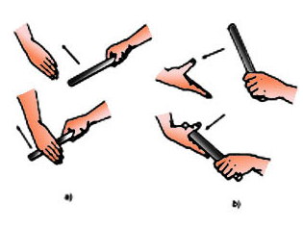 | 70’  35’ | - GV giới thiệu nội dung chạy tiếp sức cho học sinh nắm (PP đồng loạt)                                    (GV)  - GV hướng dẫn học sinh thực hiện một số bài tập bổ trợ.  + BT 1: Tại chỗ tập động tác trao tín gậy.  + BT2: Tại chỗ tập động tác tay không nhận tín gậy.  ➔ GV giới thiệu đồng loạt cho học sinh nắm, tập đồng loạt cho cả lớp.                                    - Sau đó phân nhóm cho học sinh thực hiện (10hs / nhóm)
2./ Nhảy cao:  - Giới thiệu kỹ thuật nhảy cao kiểu nằm nghiêng.  - Thực hiện một số bài tập bổ trợ và phát triển thể lực:  + BT1: Đứng tại chỗ đá chân lăng ở nhiều tư thế (2 tay chống hông đá lăng; 1 tay vịn tường đá lăng chân).  + BT2: Đi 1 bước bật nhảy đá chân lăng  + BT3: Đi, chạy 3 - 5 bước bật nhảy đá chân lăng.  + BT4: Chạy vuông góc với xà bật nhảy co chân qua xà thấp.  + BT5: Đứng tập đánh tay – đá lăng. | 35’  10 lần / 1 BT | - GV giới thiệu nội dung nhảy cao kiểu nằm nghiêng cho học sinh nắm (PP đồng loạt)                                    (GV)  - GV hướng dẫn học sinh thực hiện một số bài tập bổ trợ.  + GV phân tích, thị phạm từng động tác từ 1 – 3 lần sau đó cho học sinh thực hiện đồng loạt.                                    (GV)
III./ Phần kết thúc:  - Một số động tác hồi tĩnh (cúi người thả lỏng, lắc bắp đùi ...)  - Nhận xét, đánh giá giờ học. Giao bài tập và hướng dẫn HS tự tập khi về nhà.  - Xuống lớp. | 8’ |         (GV)

Tiết PPCT: 29+30. Giáo án số: 15.

Bài: CHẠY TIẾP SỨC – NHẢY CAO

I./ Mục tiêu:
1./ Kiến thức: Biết cách thực hiện các bài tập bổ trợ áp dụng vào thực tế chạy tiếp sức 4 x 100m.
Biết cách thực hiện phối kết hợp chạy đà – giậm nhảy – trên không.
2./ Kỹ năng: Thực hiện tốt các bài tập bổ trợ kỹ thuật chạy tiếp sức. Phối hợp tốt kỹ thuật chạy đà – giậm nhảy – trên không.
3./ Thái độ, hành vi: Thực hiện các bài tập nghiêm túc theo yêu cầu của giáo viên và nội dung bài học.

II./ Địa điểm, phương tiện:
1./ Địa điểm: Sân trường. Vệ sinh an toàn nơi tập và phương tiện.
2./ Phương tiện: Còi GV; giáo án; bộ xà nhảy cao.

III./ Nội dung và phương pháp lên lớp:

NỘI DUNG | Định lượng | Phương pháp tổ chức tập  (Hoạt động của GIÁO VIÊN-HS)
I./ Phần mở đầu:  a) Nhận lớp: Kiểm tra sĩ số. Phổ biến nội dung, yêu cầu buổi học.  b) Khởi động:  - KĐ chung: Xoay các khớp cổ tay, cổ chân, khuỷu tay, cánh tay, cổ, hông, gối. Ép dây chằng ngang, dọc. Căng cơ cánh tay.  - KĐ chuyên môn: Chạy bước nhỏ, nâng cao đùi, đá gót ra sau, chạy đạp sau, đá lăng chân. | 12’ | - GV và HS làm thủ tục nhận lớp. GV phổ biến nội dung, yêu cầu buổi học.  - Từ đội hình 04 hàng ngang triển khai dãn cách 1 sãi tay để khởi động, lớp trưởng điều hành.
II./ Phần cơ bản:  1./ Chạy tiếp sức:  - Thực hiện một số bài tập bổ trợ:  + BT1: Tại chỗ tập động tác trao tín gậy.  + BT2: Tại chỗ tập động tác tay không nhận tín gậy.  + BT3: Từng đôi – tại chỗ tập trao – nhận tín gậy.  + BT4: Phối hợp chạy trao – nhận tín gậy. | 70’  35’ | - GV giới thiệu nội dung chạy tiếp sức cho học sinh nắm (PP đồng loạt)                                    (GV)  - GV hướng dẫn học sinh thực hiện một số bài tập bổ trợ.  ➔ GV giới thiệu đồng loạt cho học sinh nắm các bài tập bổ trợ, cho học sinh tập đồng loạt cho cả lớp.                                    - Sau đó phân nhóm cho học sinh thực hiện (10hs / nhóm)
2./ Nhảy cao:  - Giới thiệu kỹ thuật nhảy cao kiểu nằm nghiêng.  - Thực hiện một số bài tập bổ trợ và phát triển thể lực:  + BT1: Đứng tại chỗ đá chân lăng ở nhiều tư thế (2 tay chống hông đá lăng; 1 tay vịn tường đá lăng chân).  + BT2: Đi 1 bước bật nhảy đá chân lăng  + BT3: Đi, chạy 3 - 5 bước bật nhảy đá chân lăng.  + BT4: Chạy vuông góc với xà bật nhảy co chân qua xà thấp.  + BT5: Đứng tập đánh tay – đá lăng. | 35’  10 lần / 1 BT | - GV giới thiệu nội dung nhảy cao kiểu nằm nghiêng cho học sinh nắm (PP đồng loạt)                                    (GV)  - GV hướng dẫn học sinh thực hiện một số bài tập bổ trợ.  + GV phân tích, thị phạm từng động tác từ 1 – 3 lần sau đó cho học sinh thực hiện đồng loạt.                                    (GV)
III./ Phần kết thúc:  - Một số động tác hồi tĩnh (cúi người thả lỏng, lắc bắp đùi ...)  - Nhận xét, đánh giá giờ học. Giao bài tập và hướng dẫn HS tự tập khi về nhà.  - Xuống lớp. | 8’ |         (GV)

Tiết PPCT: 31+32. Giáo án số: 16.

Bài: CHẠY TIẾP SỨC – NHẢY CAO

I./ Mục tiêu:
1./ Kiến thức: Biết cách thực hiện các bài tập bổ trợ áp dụng vào thực tế chạy tiếp sức 4 x 100m. Nắm được một số điều Luật điền kinh cơ bản trong phần chạy tiếp sức.
Biết cách thực hiện phối kết hợp chạy đà – giậm nhảy – trên không – tiếp đất.
2./ Kỹ năng: Thực hiện tốt các bài tập bổ trợ kỹ thuật chạy tiếp sức. Biết vận dụng Luật Điền kinh trong kỹ thuật chạy tiếp sức. Phối hợp tốt kỹ thuật chạy đà – giậm nhảy – trên không – tiếp đất.
3./ Thái độ, hành vi: Thực hiện các bài tập nghiêm túc theo yêu cầu của giáo viên và nội dung bài học.

II./ Địa điểm, phương tiện:
1./ Địa điểm: Sân trường. Vệ sinh an toàn nơi tập và phương tiện.
2./ Phương tiện: Còi GV; giáo án; bộ xà nhảy cao.

III./ Nội dung và phương pháp lên lớp:

NỘI DUNG | Định lượng | Phương pháp tổ chức tập  (Hoạt động của GIÁO VIÊN-HS)
I./ Phần mở đầu:  a) Nhận lớp: Kiểm tra sĩ số. Phổ biến nội dung, yêu cầu buổi học.  b) Khởi động:  - KĐ chung: Xoay các khớp cổ tay, cổ chân, khuỷu tay, cánh tay, cổ, hông, gối. Ép dây chằng ngang, dọc. Căng cơ cánh tay.  - KĐ chuyên môn: Chạy bước nhỏ, nâng cao đùi, đá gót ra sau, chạy đạp sau, đá lăng chân. | 12’ | - GV và HS làm thủ tục nhận lớp. GV phổ biến nội dung, yêu cầu buổi học.  - Từ đội hình 04 hàng ngang triển khai dãn cách 1 sãi tay để khởi động, lớp trưởng điều hành.
II./ Phần cơ bản:  1./ Chạy tiếp sức:  - Thực hiện một số bài tập bổ trợ:  + BT1: Tại chỗ tập động tác trao tín gậy.  + BT2: Tại chỗ tập động tác tay không nhận tín gậy.  + BT3: Từng đôi – tại chỗ tập trao – nhận tín gậy.  + BT4: Phối hợp chạy trao – nhận tín gậy.  + Xuất phát:  - Xuất phát thấp (người thứ 1)  - Xuất phát ba điểm chống (người 2,3,4)  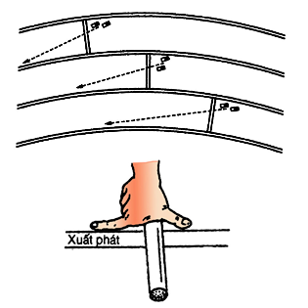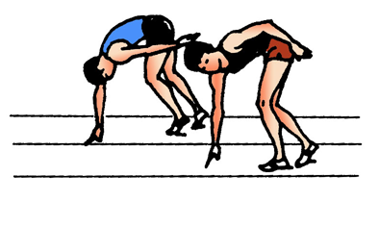  + Giới thiệu Luật điền kinh (phần chạy tiếp sức): Đường chạy – Tín gậy – Luật thi đấu | 70’  35’ | - GV giới thiệu lại nội dung chạy tiếp sức cho học sinh nắm (PP đồng loạt)                                    (GV)  - GV hướng dẫn học sinh thực hiện một số bài tập bổ trợ.  ➔ GV hướng dẫn cho học sinh tập lại các bài tập bổ trợ, tập đồng loạt.                                    - Sau đó phân nhóm cho học sinh thực hiện (10hs / nhóm)  - Giáo viên giới thiệu cho học sinh thực hiện cách xuất phát của 3 vị trí 1 – 2 – 3 – 4.  - Phân nhóm cho học sinh thực hiện tập (4hs/nhóm).  - Giới thiệu đồng loạt cho học sinh nắm một số điểm trong luật Điền Kinh (phần chạy tiếp sức)
2./ Nhảy cao:  - Thực hiện một số bài tập bổ trợ và phát triển thể lực: Đứng tại chỗ đá chân lăng ở nhiều tư thế (2 tay chống hông đá lăng; 1 tay vịn tường đá lăng chân). Đi 1 bước bật nhảy đá chân lăng. Đi, chạy 3 - 5 bước bật nhảy đá chân lăng. Chạy vuông góc với xà bật nhảy co chân qua xà thấp. Đứng tập đánh tay – đá lăng.  - Phối hợp các giai đoạn trong nhảy cao kiểu nằm nghiêng: chạy đà – giậm nhảy – trên không – tiếp đất.  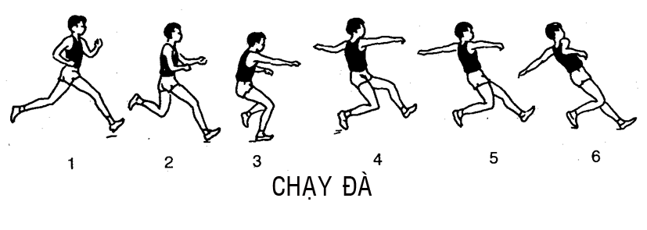  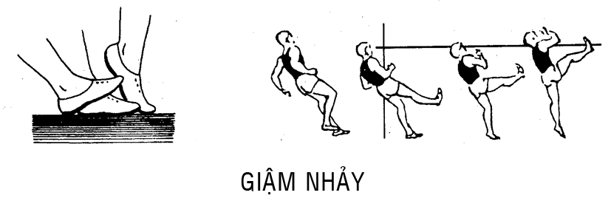  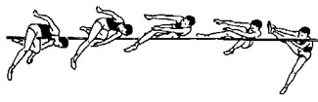 | 35’  10 lần / 1 BT | - GV hướng dẫn học sinh thực hiện một số bài tập bổ trợ.                                    (GV)  + GV phân tích, thị phạm kỹ thuật động tác từ 1 – 3 lần sau đó cho học sinh thực hiện.        (GV)
III./ Phần kết thúc:  - Một số động tác hồi tĩnh (cúi người thả lỏng, lắc bắp đùi ...)  - Nhận xét, đánh giá giờ học. Giao bài tập và hướng dẫn HS tự tập khi về nhà.  - Xuống lớp. | 8’ |         (GV)

Tiết PPCT: 33+34 Giáo án số: 17

Bài: CHẠY TIẾP SỨC – NHẢY CAO

I./ Mục tiêu:
1./ Kiến thức: Biết cách thực hiện hoàn thiện chạy tiếp sức 4 x 100m.
Biết cách thực hiện phối kết hợp chạy đà – giậm nhảy – trên không – tiếp đất. Nắm được một số điểm trong Luật Điền kinh (phần nhảy cao)
2./ Kỹ năng: Thực hiện hoàn thiện kỹ thuật chạy tiếp sức. Phối hợp tốt kỹ thuật chạy đà – giậm nhảy – trên không – tiếp đất. Nắm được một số điểm trong Luật Điền kinh (phần nhảy cao) để áp dụng vào luyện tập và thi đấu
3./ Thái độ, hành vi: Thực hiện các bài tập nghiêm túc theo yêu cầu của giáo viên và nội dung bài học.

II./ Địa điểm, phương tiện:
1./ Địa điểm: Sân trường. Vệ sinh an toàn nơi tập và phương tiện.
2./ Phương tiện: Còi GV; giáo án; bộ xà nhảy cao.

III./ Nội dung và phương pháp lên lớp:

NỘI DUNG | Định lượng | Phương pháp tổ chức tập  (Hoạt động của GIÁO VIÊN-HS)
I./ Phần mở đầu:  a) Nhận lớp: Kiểm tra sĩ số. Phổ biến nội dung, yêu cầu buổi học.  b) Khởi động:  - KĐ chung: Xoay các khớp cổ tay, cổ chân, khuỷu tay, cánh tay, cổ, hông, gối. Ép dây chằng ngang, dọc. Căng cơ cánh tay.  - KĐ chuyên môn: Chạy bước nhỏ, nâng cao đùi, đá gót ra sau, chạy đạp sau, đá lăng chân. | 12’ | - GV và HS làm thủ tục nhận lớp. GV phổ biến nội dung, yêu cầu buổi học.  - Từ đội hình 04 hàng ngang triển khai dãn cách 1 sãi tay để khởi động, lớp trưởng điều hành.
II./ Phần cơ bản:  1./ Chạy tiếp sức:  - Hoàn thiện kỹ thuật chạy tiếp sức:  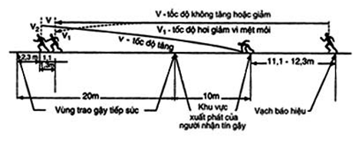 | 70’  35’ | - GV giới thiệu lại nội dung chạy tiếp sức cho học sinh nắm (PP đồng loạt)                                    (GV)  ➔ GV hướng dẫn cho học sinh tập lại các bài tập bổ trợ, tập đồng loạt.                                    - Phân nhóm cho học sinh thực hiện tập (4hs/nhóm).  1  2  3  4  - Giáo viên quan sát, sửa sai cho học sinh.
2./ Nhảy cao:  - Phối hợp các giai đoạn trong nhảy cao kiểu nằm nghiêng: chạy đà – giậm nhảy – trên không – tiếp đất.  - Giới thiệu một số điểm trong Luật Điền Kinh (phần nhảy cao) | 35’  10 lần / 1 BT | - GV hướng dẫn học sinh thực hiện một số bài tập bổ trợ.                                    (GV)  + GV phân tích, thị phạm kỹ thuật động tác từ 1 – 3 lần sau đó cho học sinh thực hiện.        (GV)  - Giáo viên hướng dẫn cho học sinh một số điểm cơ bản trong Luật điền kinh (Phần nhảy cao) đồng loạt cho học sinh nắm
III./ Phần kết thúc:  - Một số động tác hồi tĩnh (cúi người thả lỏng, lắc bắp đùi ...)  - Nhận xét, đánh giá giờ học. Giao bài tập và hướng dẫn HS tự tập khi về nhà.  - Xuống lớp. | 8’ |         (GV)

Tiết PPCT: 35+36 Giáo án số: 18.

Bài: KIỂM TRA HỌC KỲ 1

I./ Mục tiêu:
1./ Kiến thức: Biết cách thực hiện hoàn thiện bài thể dục nhịp điệu 9 động tác dùng chung cho Nam – Nữ.
2./ Kỹ năng: Thực hiện hoàn thiện bài thể dục nhịp điệu, động tác đúng, đẹp, đều theo nhịp hô
3./ Thái độ, hành vi: Thực hiện các bài kiểm tra nghiêm túc theo yêu cầu của giáo viên.

II./ Địa điểm, phương tiện:
1./ Địa điểm: Sân trường. Vệ sinh an toàn nơi tập và phương tiện.
2./ Phương tiện: Còi GV; giáo án.

III./ Nội dung và phương pháp lên lớp:

NỘI DUNG | Định lượng | Phương pháp tổ chức tập  (Hoạt động của GIÁO VIÊN-HS)
I./ Phần mở đầu:  a) Nhận lớp: Kiểm tra sĩ số. Phổ biến nội dung, yêu cầu buổi học.  b) Khởi động:  - KĐ chung: Xoay các khớp cổ tay, cổ chân, khuỷu tay, cánh tay, cổ, hông, gối. Ép dây chằng ngang, dọc. Căng cơ cánh tay.  - KĐ chuyên môn: Chạy bước nhỏ, nâng cao đùi, đá gót ra sau, chạy đạp sau, đá lăng chân. | 12’ | - GV và HS làm thủ tục nhận lớp. GV phổ biến nội dung, yêu cầu buổi học.  - Từ đội hình 04 hàng ngang triển khai dãn cách 1 sãi tay để khởi động, lớp trưởng điều hành.
II./ Phần cơ bản:  + Kiểm tra học kỳ 1: Bài Thể dục nhịp điệu 9 động tác dạy chung cho Nam – Nữ | 70’ | - Giáo viên gọi tên từng học sinh theo danh sách sổ ghi tên ghi điểm để kiểm tra. Chọn 1 học sinh có giọng tốt hô nhịp phục vụ cho kiểm tra.  - Giáo viên quan sát và đánh giá theo thang điểm sau:  → 9-10: Thực hiện đúng kỹ thuật và bài đẹp, khớp với nhịp hô. Có vấp một số nhịp  → 7-8: Thực hiện đúng tương đối đẹp, khớp với nhịp hô. Chưa thuộc 2 động tác, có vấp một số nhịp .  → 5-6: Thực hiện cơ bản đúng và động tác đẹp. Khớp với nhịp hô, chưa thuộc 2-3 động tác hoặc có vấp một số nhịp.  → 3-4: Không thực hiện được kỹ thuật, động tác xấu, chưa khớp nhịp hô, chưa thuộc nhiều động tác hoặc vấp nhiều nhịp.  → 1-2: Chưa thực hiện được 2/3 động tác của bài.
III./ Phần kết thúc:  - Một số động tác hồi tĩnh (cúi người thả lỏng, lắc bắp đùi ...)  - Nhận xét, đánh giá bài kiểm tra và thông báo kết quả kiểm tra.  - Xuống lớp. | 8’ |         (GV)

